Resultado da Tomada de Preços
Nº20222508E212HEMU
"
O Instituto de Gestão e Humanização – IGH, entidade de direito privado e sem fins lucrativos,
classificado como Organização Social, vem tornar público o Resultado da Tomada de Preço,
com a finalidade de adquirir bens, insumos ou serviços para o HEMU - Hospital Estadual da
Mulher, com endereço à Av. Perimetral, s/n, Qd. 37, Lt. 14, sala 01, Setor Coimbra, Goiânia/GO,
CEP: 74.530-020.
Objeto: MATERIAL MEDICO
Bionexo do Brasil Ltda
Relatório emitido em 25/08/2022 16:55
Tipo de Compra: PEDIDO EMERGENCIAL FECHADO VIA PORTAL BIONEXO
Goiânia 25 de agosto de 2022"
Comprador
IGH - Hospital Materno Infantil (11.858.570/0002-14)
Rua R 7, esquina com Av. Perimetral s/n - Setor Oeste - GOIÂNIA, GO CEP: 74.530-020
Relação de Itens (Confirmação)
Pedido de Cotação : 233043584
COTAÇÃO Nº 19557 - MATERIAL MÉDICO - HEMU JULHO/2022
Frete Próprio
Observações: *PAGAMENTO: Somente a prazo e por meio de depósito em conta PJ do fornecedor. *FRETE: Só serão aceitas propostas com frete CIF e
para entrega no endereço: RUA R7 C/ AV PERIMETRAL, SETOR COIMBRA, Goiânia/GO CEP: 74.530-020, dia e horário especificado. *CERTIDÕES: As
Certidões Municipal, Estadual de Goiás, Federal, FGTS e Trabalhista devem estar regulares desde a data da emissão da proposta até a data do
pagamento. *REGULAMENTO: O processo de compras obedecerá ao Regulamento de Compras do IGH, prevalecendo este em relação a estes termos
em caso de divergência.
Tipo de Cotação: Cotação Emergencial
Fornecedor : Todos os Fornecedores
Data de Confirmação : Todas
Faturamento
Mínimo
Prazo de
Entrega
Validade da
Proposta
Condições de
Pagamento
Fornecedor
Frete Observações
Cientifica Médica Hospitalar Ltda
GOIÂNIA - GO
Vanessa Nogueira - (62) 3088-9700
vendas3@cientificahospitalar.com.br
Mais informações
2
dias após
1
2
R$ 200,0000
30/07/2022
30 ddl
CIF
CIF
null
null
confirmação
Hc Camargo Industria E Comercio De
Confecçoes Ltda
JARAGUÁ - GO
Carlos Henrique Camargo Camargo - (62)
3
dias após
30 ddl - Depósito
Bancário
R$ 0,0000
30/07/2022
confirmação
9
8406-8253
henrique.adv405@gmail.com
Mais informações
Maple Hospitalar Comercio E Servicos
Eireli
SANTO ANDRÉ - SP
15 dias após
confirmação
30 ddl - Depósito
Bancário
3
R$ 1.000,0000
30/07/2022
CIF
null
David Ferreira Barreto - (11) 97136-9954
comercial@maplehospitalar.com
Mais informações
Programação
de Entrega
Preço
Unitário Fábrica
Preço
Produto
Código
Fabricante Embalagem Fornecedor Comentário Justificativa
Rent(%) Quantidade Valor Total Usuário
TESTE
AUTOCLAVE
C/INDIC.BIOL.3HS
INT.QUIM. -
MARCA DE
REFERENCIA 3M -
PACOTE
;- NL não
Rosana De
Oliveira
Moura
PACOTE
DESAFIO
KPCD220/C
BT220 3H,
TERRAGENE
consegue ajustar
a embalagem. -
STOCK não
atingiu
faturamento
mínimo.
Cientifica
Médica
Hospitalar
Ltda
R$
R$
R$
6
38371
-
UND
null
25 Pacote
46,5300 0,0000
1.163,2500
27/07/2022
1
6:31
Total
Parcial:
R$
2
5.0
1.163,2500
Total de Itens da Cotação: 6
Total de Itens Impressos: 1
Programação
de Entrega
Preço
Unitário Fábrica
Preço
Produto
Código
Fabricante Embalagem Fornecedor Comentário Justificativa
Rent(%) Quantidade Valor Total Usuário
AVENTAL DESC.
MANGA LONGA
PUNHO C/
ELASTICO TNT GR
5
0 -> CAPOTE
DESC.MANGA
LONGA GR50 -
CAPOTE
CIRURGICO
DESCARTAVEL.
COM MANGA
LONGA. ELASTICO
NO PUNHO.
AMARRACOES NO
PESCOCO E NAS
COSTAS. EM TNT
( TECIDO NAO
TECIDO).
;
- A.P. TORTELLI
respondeu
Rosana De
Oliveira
Moura
AVENTAL
DESCARTAVEL
GR 50 - HC
CAMARGO -
HC CAMARGO
Hc Camargo
Industria E
Comercio De
Confecçoes
Ltda
incorretamente
ao item cotado. -
FOX não atende
condições de
R$
R$
R$
1
38033
-
PACOTE
null
12000 Unidade
1,9900 0,0000
23.880,0000
27/07/2022
16:31
pagamento/prazo.
GRAMTURA 50.
COR BRANCA.
1
00%
POLIPROPILENO.
TAM GG. REG MS
-
UNIDADE
Total
Parcial:
R$
1
2000.0
23.880,0000
Total de Itens da Cotação: 6
Total de Itens Impressos: 1
Programação
de Entrega
Preço
Unitário Fábrica
Preço
Produto
Código
Fabricante Embalagem Fornecedor Comentário Justificativa
Rent(%) Quantidade Valor Total Usuário
4
SENSOR SPO2
NEONATAL
COMPATIVEL
MONITOR
38041
-
Sensor de
Oximetria -
YKD MAPLE -
YKD
Embalagem
Maple
Hospitalar
Comercio E
Servicos
Eireli
compativel
;- CBS não
atende condições 260,0000 0,0000
R$
R$
5 Unidade
R$
Rosana De
Oliveira
Moura
1.300,0000
de
pagamento/prazo.
MINDRAY MOD
27/07/2022
1
6:31
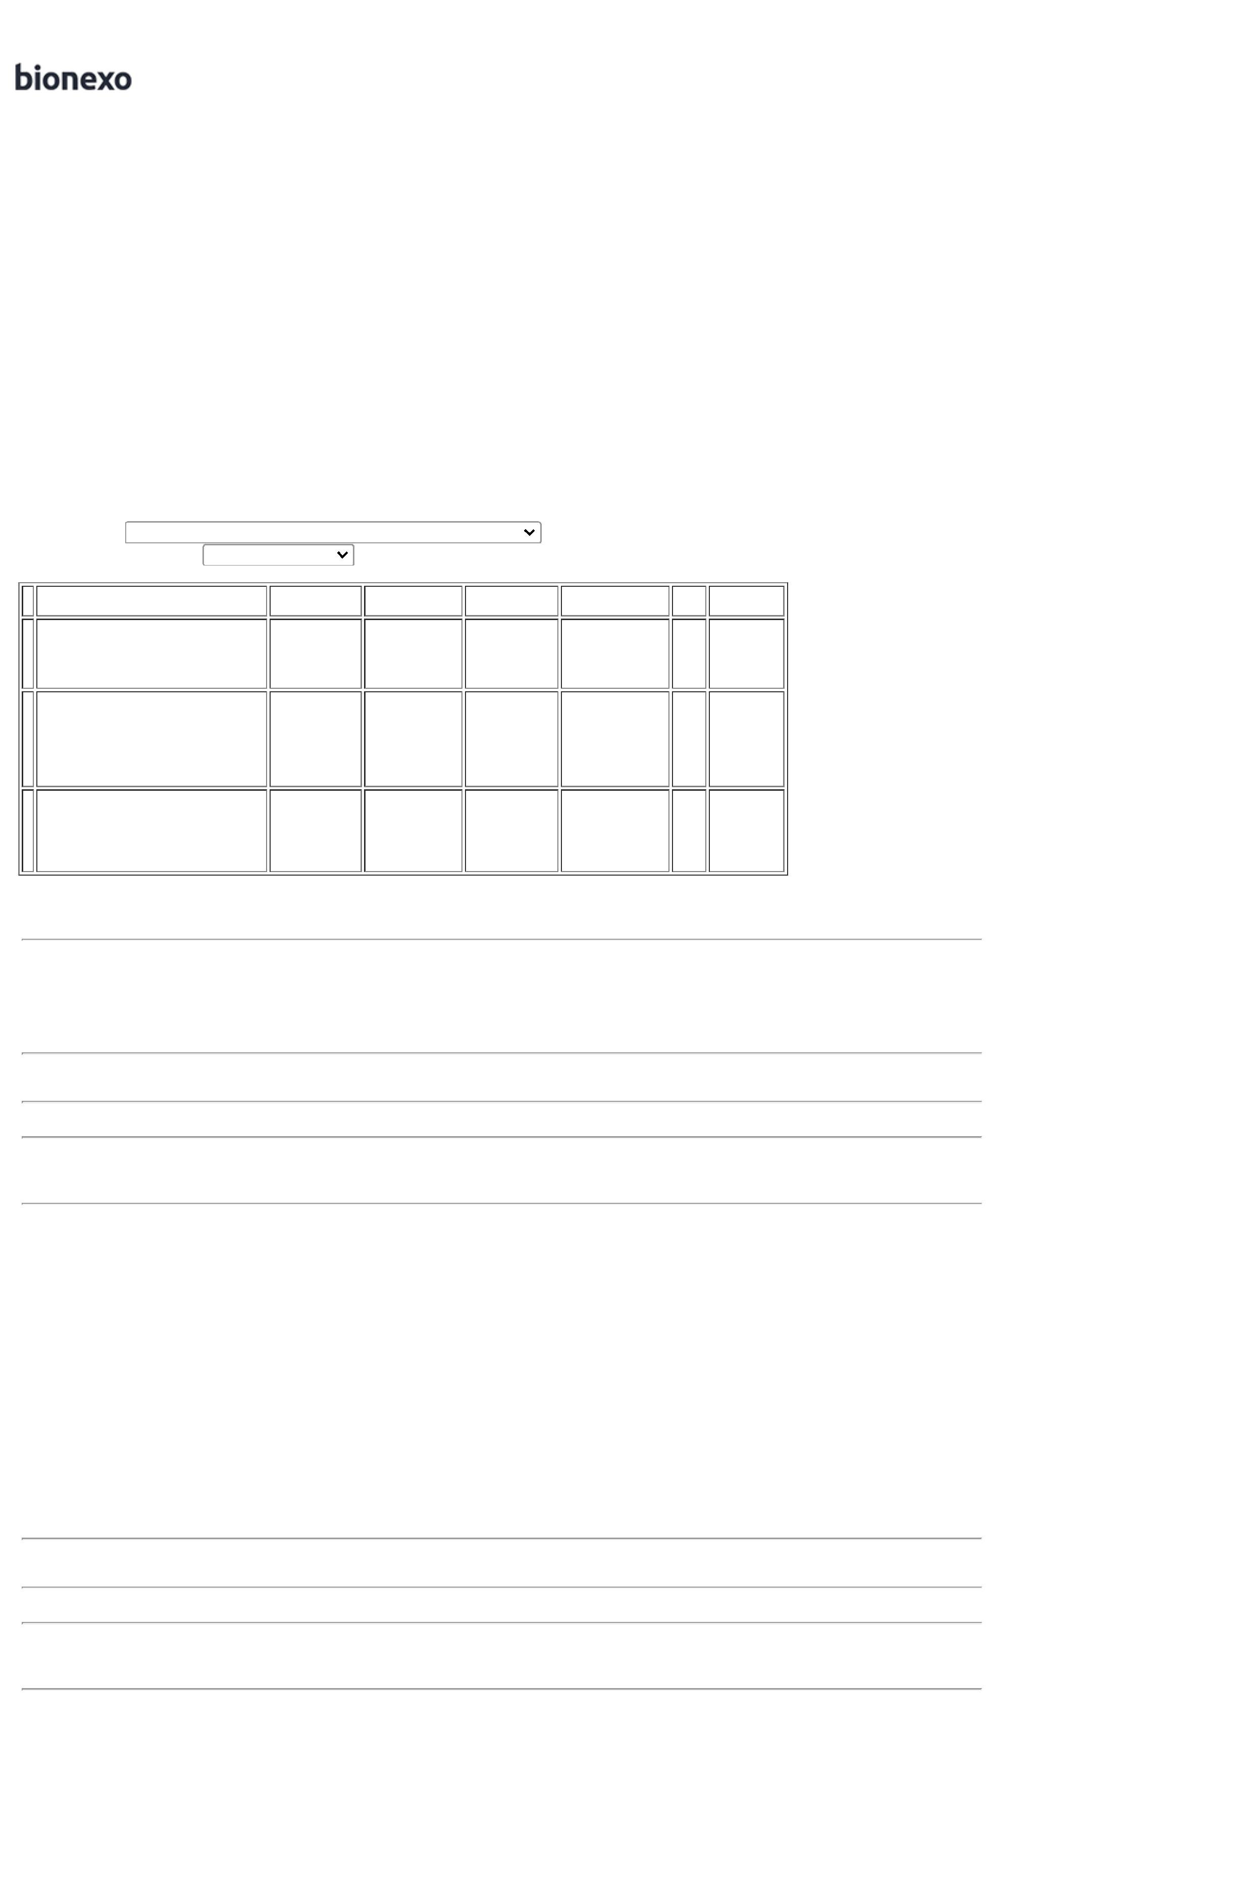

BENE T8 -
UNIDADE
SENSOR SPO2
NEONATAL
COMPATIVEL
MONITOR
Rosana De
Oliveira
Moura
Maple
Hospitalar
Embalagem Comercio E compativel
Sensor de
Oximetria -
YKD MAPLE -
YKD
R$
R$
R$
5
52080
-
-
5 Unidade
260,0000 0,0000
1.300,0000
Servicos
Eireli
MINDRAY PM
27/07/2022
16:31
9
000
Total
Parcial:
R$
1
0.0
2.600,0000
Total de Itens da Cotação: 6
Total de Itens Impressos: 2
Total
Geral:
R$
1
2035.0
27.643,2500
Clique aqui para geração de relatório completo com quebra de página

